Hronov a okolí
2. - 5.července 2021
Putování za Jiráskem
Autokemp Velký Dřevíč
Ubytování 500,- + nějaké finance na jídlo,cestu
a zábavu.
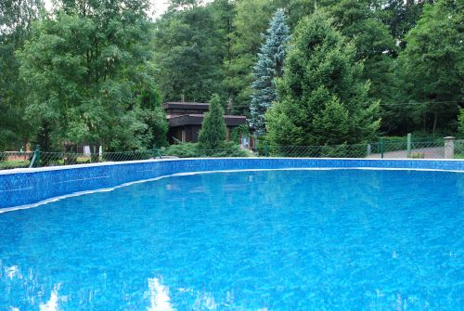
Os 15021 /15005

Hrušová
7:46
Choceň
8:15

Sp 1870 Ostas

Choceň
8:35
Hronov
9:48

zpět
Sp 1877 Ostaš
.
- Hronov
11:24
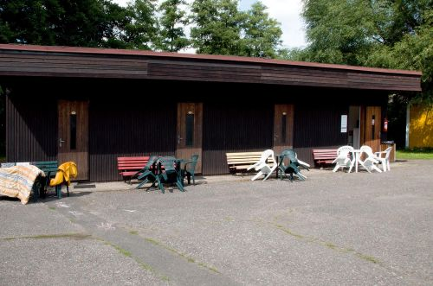
- Choceň
12:57
Přesun asi 5 min

Bus 680818 104

- Choceň,,žel.st. 4
15:35
- Litomyšl,,aut.nádr. 6
16:05

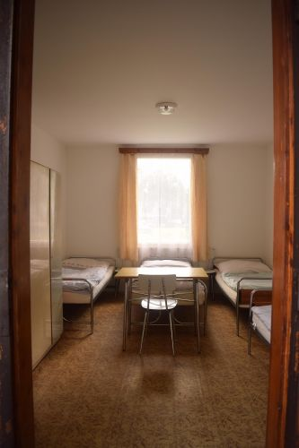

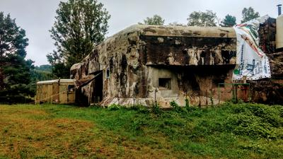
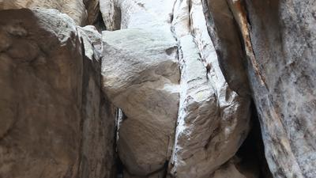
Podíváme se :
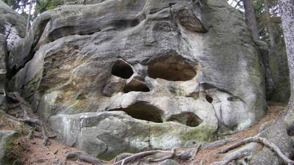
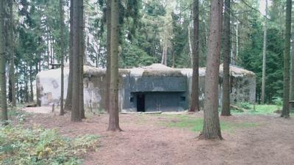
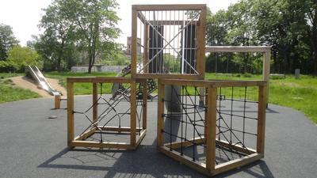
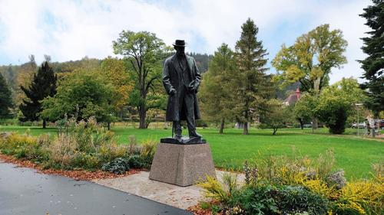
Pěchotní sruby,tvrz Homoli,skalní město Ostaš,navštívíme part Aloise Jiráska

